Raycasting

- Hemos creado una segunda cámara y la hemos posicionado en el mundo. Si pulsamos control+shift+F posicionamos la cámara en el punto en el que tenemos la vista en el inspector.
- Las cámara tienen un atributo para establecer la prioridad. Cuanto mayor sea la prioridad antes renderizará el entorno.
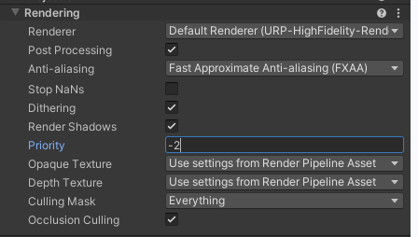
- Raycast es un detector de elementos que es lanzado desde un determinado wpunto o desde el ratón. Es algo así como un “rayo” invisible que retorna la información del elemento contra el que está colisionando.
- La instrucción que nos permite lanzar un rayo es Physics.Raycast. Esta función recibe unos cuantos parámetros y devuelve true/false.
- Ejemplo básico:
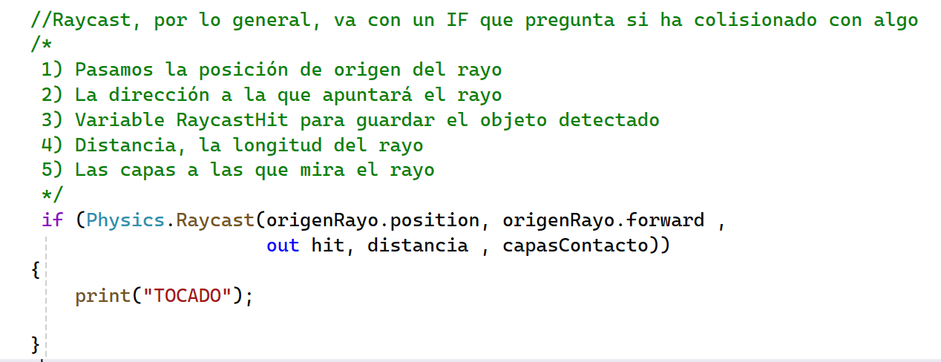

- Podemos pintar el rayo de la siguiente forma:
- Para comprobar que un objeto tiene un componente o un valor determinado o lo que sea, necesitamos preguntar SI ES DIFERENTE DE NULO, es decir, que sí lo tiene:
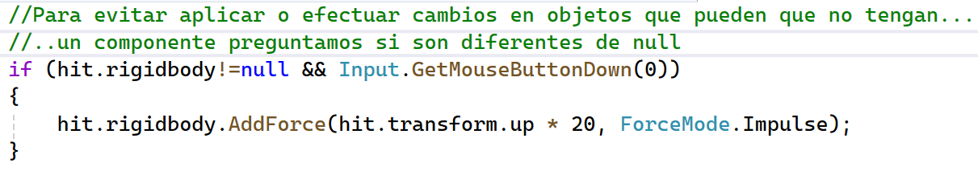

- Para aplicar fuerza en el sentido contrario del impacto de un objeto deberemos aplicar fuerza en su hit.normal pero negativo.
- Para poder lanzar un raycast desde la cámara es imprescindible que la cámara tenga el tag “MainCamera”
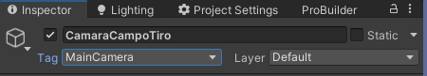

- Raycast desde el ratón:
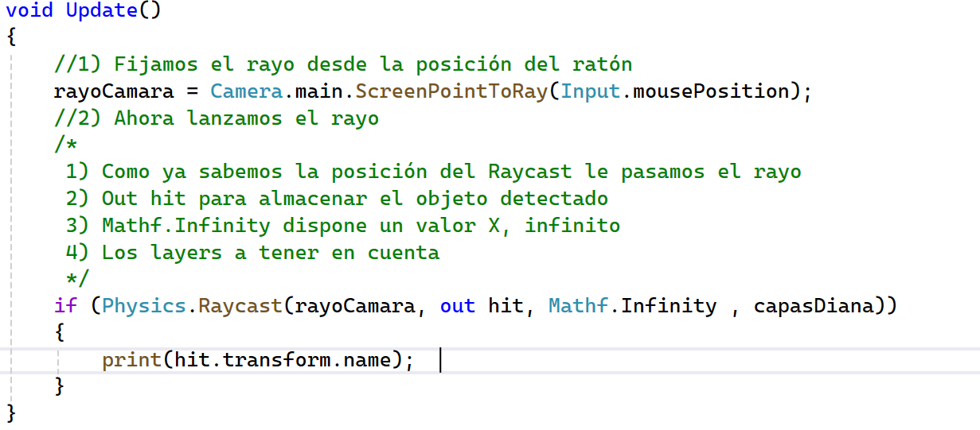

- Podemos solo lanzarlo, por ejemplo, al hacer click:
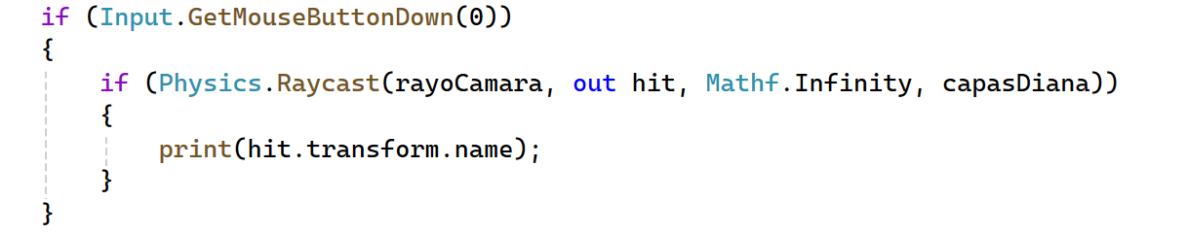

Intatiate

- Instantiate permite instanciar(poner en la escena) un objeto en la escena. Para ello, además del objeto, especificaremos una posición y una rotación.
- Prefab: Copia maestra de un objeto. Los prefabs nos permiten poner en el mapa referencias o copias a ciertos objetos que hayamos descargado o creado. Así, si he de realizar alguna modificación en un objeto, con hacerlo en el prefab lo estaría haciendo en todos(lo creamos arrastrando un objeto a la carpeta Project).
- Podemos modificar la copia original después de a realizar un cambio pulsando en Override/Apply All
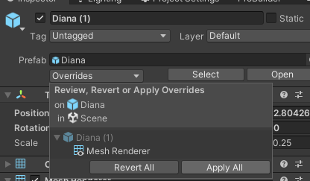
- IMPORTANTE: Comunicación entre scripts, forma 1: Para poder comunicarnos entre scripts necesitaremos acceder al script del otro objeto. Para poder acceder a sus variable y sus método público crearemos unas caja en las zonas de variable o bien podríamos acceder desde GetComponent<nombreScript>().
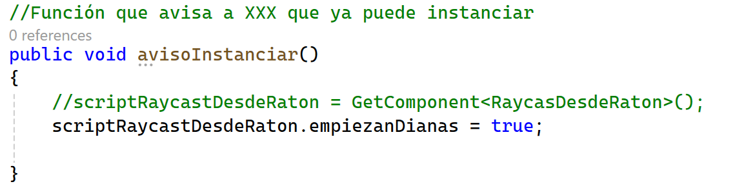

- Una forma de intaciar sencilla es diciendo qué objeto, en qué posición y Quaternion.Identity(misma rotación)
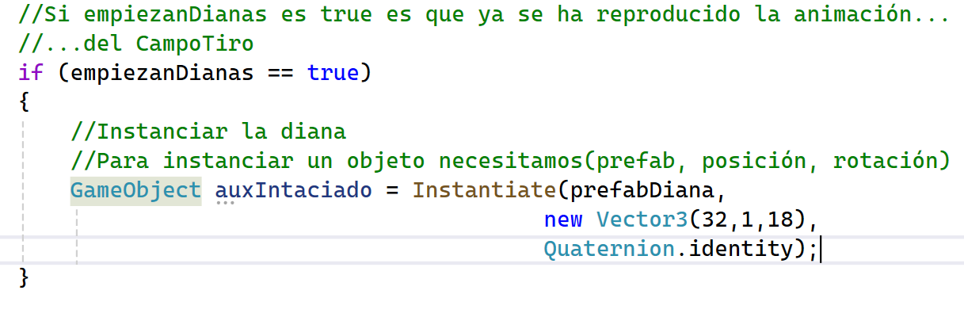
- Haremos uso de Random.Range(valorMin, valorMax) para “sacar” valores aleatorios entre dos números(dados, vectores, fuerzas, velocidades, etc).
int dado = Random.Range(1,7);
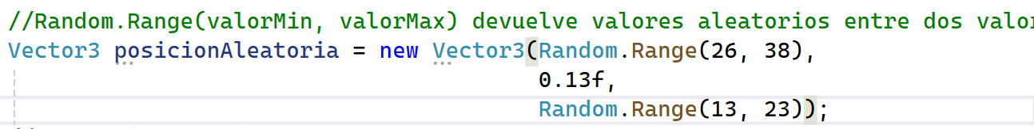

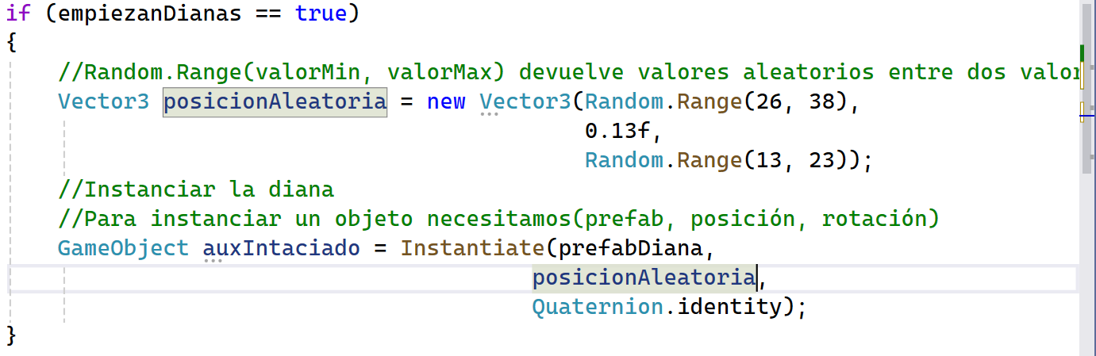
- Ahora, pasamos esa posición aleatoria al parámetro position del método instantiate:

- En el siguiente paso vamos a ver diferentes alternativas para poder establecer un intervalo entre Instancia. La primera opción es con Timer. Un timer no deja de ser una variable sobre la vamos almacenar 1 segundo de tal forma que cuando llegue al valor deseado lo reseteamos para volver a iniciar la secuencia.

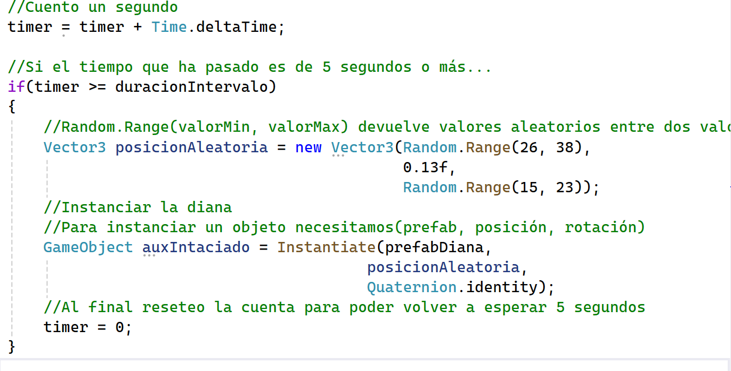

- Invoke recibe el nombre de una función y la lanza al de unos segundos específicos.

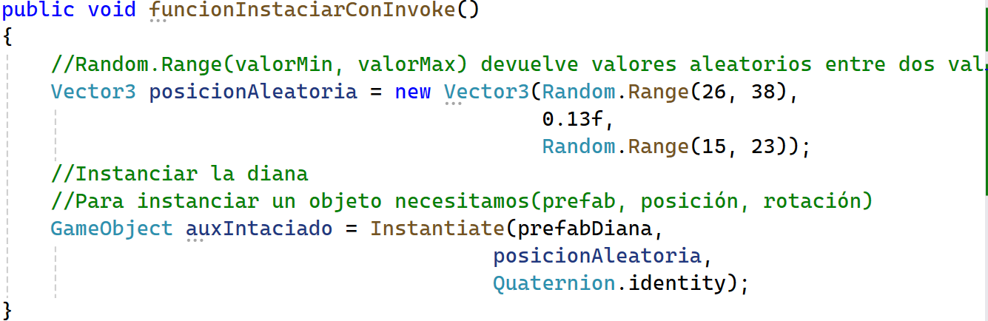

- InvokeRepeating hace lo mismo pero estableciendo un intervalo de repetición como tercer parámetro. Además forzamos a que no siga lanzando InvokeRepeating pasando a false el valor de empiezanDianas
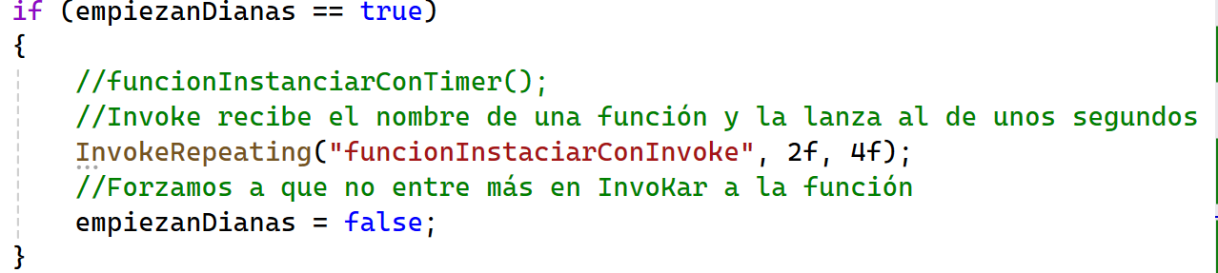

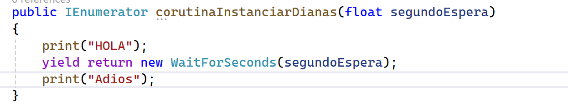
- Las Corrutinas son funciones más dinámicas e inteligentes que nos permiten entre otros, establecer punto de espera. Se crean igual que las funciones sustituyendo el valor de retorno por la palabra clave IEnumerator. Además, siempre tienen que tener “yield return null” o “yield return new WaitForSeconds(segundos)”.

- Para lanzar una corutina tan solo tenemos que utilizar StartCorutine e indicar qué corutina tenemos que lanzar y pasar los parámetros necesarios para la correcta manipulación de ésta:

StartCoroutine(corutinaInstanciarDianas(4));

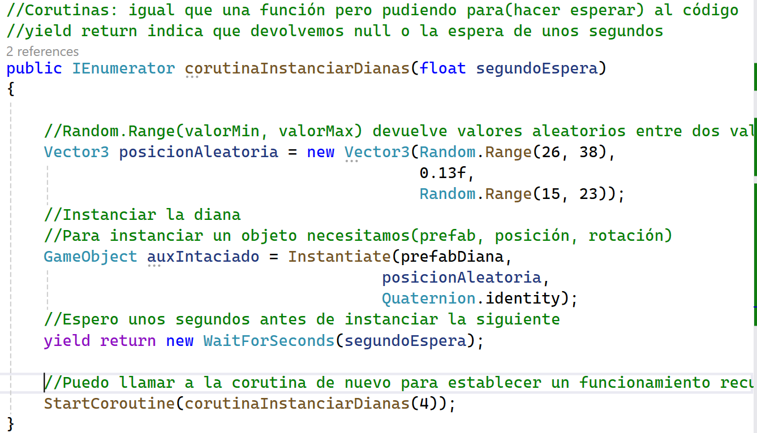
- Vamos a lanzar Corutina que se llame a sí misma, mandanga máxima:

- Destroy(gameObject) método para destruir el método indicado.
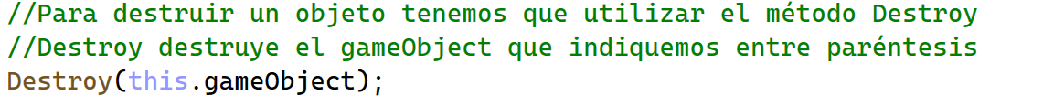
- Por lo general, en nuestras escenas tendremos objetos vacíos que harán las veces de baúles, también llamados controladores: de audio, de animaciones, de luces, general, de código, de recursos…
- Estos controladores generales tienen que ser accesibles desde una puerta. Es aquí en donde aparece la segunda forma(forma 2) de comunicarse entre scripts. Lo llamaremos singleton(instancia). Es muy importante que solo exista UN ÚNICO OBJETO de ese mismo tipo, por ejemplo: un único controlador general, un único controlador luces….
- Llamaremos a la instancia desde su nombre de script:

ControladorGeneral.instancia.asignaSpriteDiana();

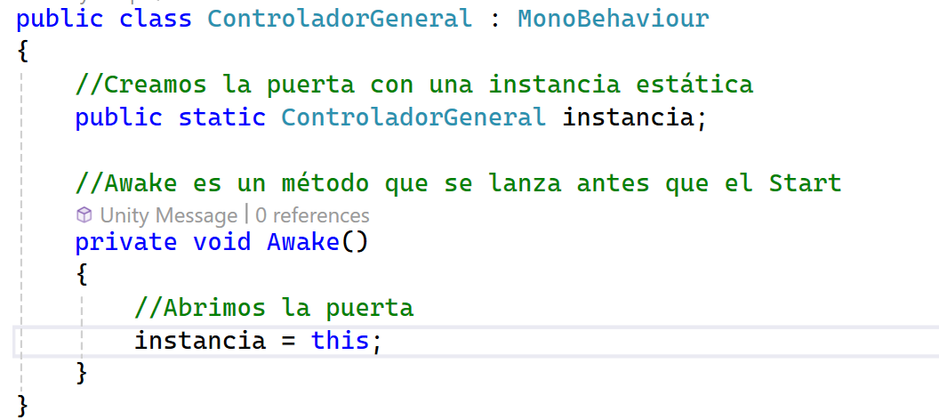
- Creación de singleton:

